Lenjin o poziciji nižih klasa naspram postojećeg poretka
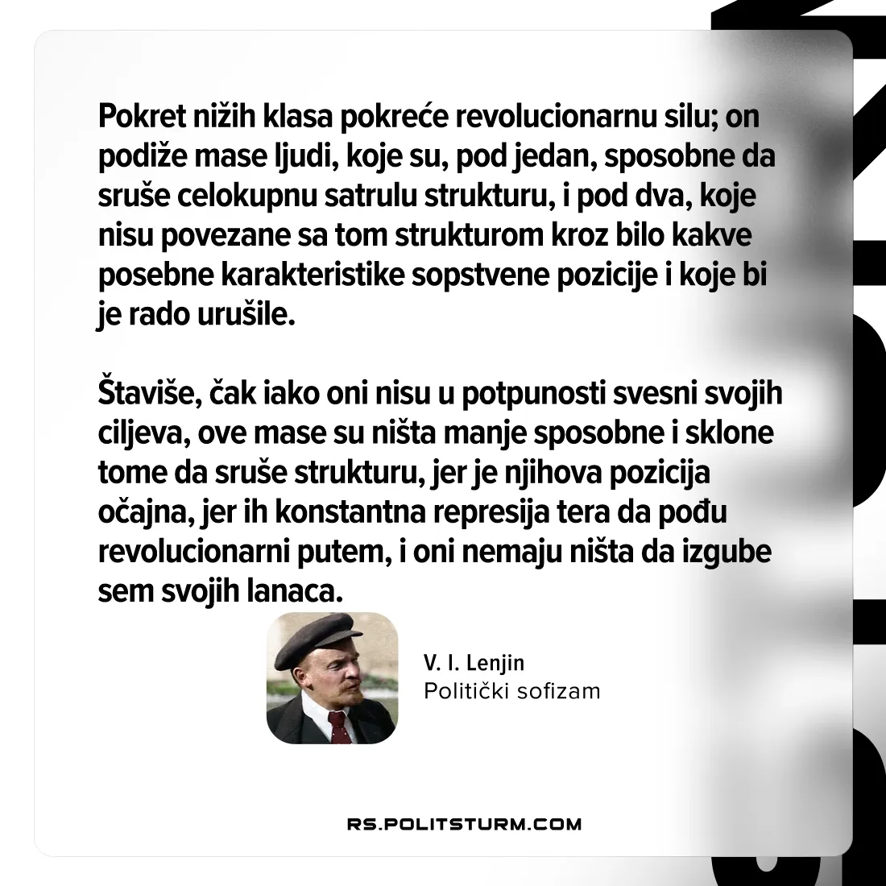

Оригинални чланак
2026-02-27
1 мин. читања

Pokret nižih klasa pokreće revolucionarnu silu; on podiže mase ljudi, koje su, pod jedan, sposobne da sruše celokupnu satrulu strukturu, i pod dva, koje nisu povezane sa tom strukturom kroz bilo kakve posebne karakteristike sopstvene pozicije i koje bi je rado urušile. Štaviše, čak iako oni nisu u potpunosti svesni svojih ciljeva, ove mase su ništa manje sposobne i sklone tome da sruše strukturu, jer je njihova pozicija očajna, jer ih konstantna represija tera da pođu revolucionarni putem, i oni nemaju ništa da izgube sem svojih lanaca.
V. I. Lenjin
Politički sofizam

Оригинални чланак

